**6.0 - DESENVOLVIMENTO**

**6.1 - ESTUDO DE CASO**

* Os usuários do sistema deverão ser separados em 2 tipos de logins, sendo eles: Professor e SOP.
* Primeiramente o SOP deverá cadastrar o Professor em cada Turma e Matéria que ele irá lessionar e posteriormente o professor irá avaliar o desempenho.
* Durante a avaliação o professor receberá uma lista com as turmas que ele está cadastrado e poderá avaliar individualmente cada turma.
* O SOP emite o resultado as avaliações gerando a tabela Matéria x Compentências.

**6.2 - DESCRIÇÃO DE REQUISITOS (REGRAS DE NEGÓCIO)**

|  |  |
| --- | --- |
| **Login e Cadastramento(RN01)** | |
| Descrição | Só poderá logar os usuários que forem préviamente cadastrados por um usuário SOP. |

|  |  |
| --- | --- |
| **Relação de Turmas(RN02)** | |
| Descrição | Um professor só pode avaliar turmas para as quais esteja habilitado préviamente pelo SOP. |

|  |  |
| --- | --- |
| **Emitir Resuldato(RN03)** | |
| Descrição | O Resultado das avaliações poderá ser emitido ainda que alguns professores não tenham avaliado suas turmas. Nesse caso, os espaços ficarão em branco. |

|  |  |
| --- | --- |
| **Competências da Turma(RN04)** | |
| Descrição | As Competências serão: Aproveitamento, Atitude, Participação, Entrosamento, Frequência e Relação Aluno/Professor.  Avaliadas em: Muito Bom, Bom, Regular, Insuficiente e Péssimo. |

**6.3 - DIAGRAMA DE CASO DE USO**

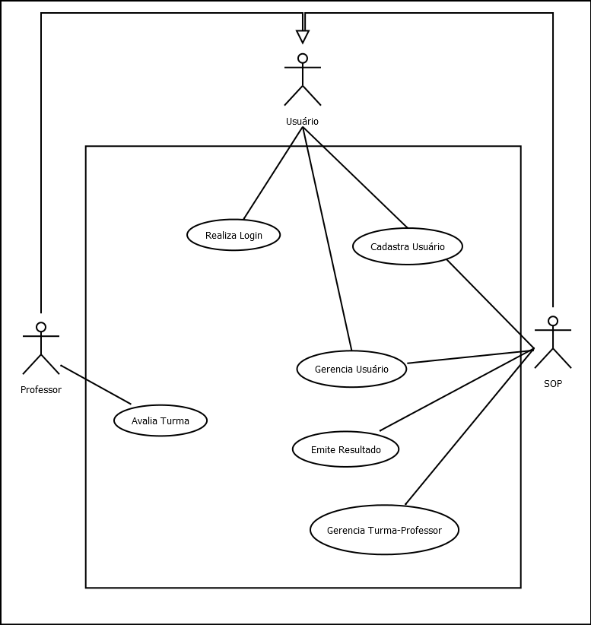

**6.4 - ESPECIFICAÇÃO DE CASOS DE USO**

|  |  |
| --- | --- |
| **Nome do Caso de Uso** | **UC01 – Realiza Login** |
| Caso de Uso Geral |  |
| Ator Principal | Usuário |
| Atores Secundários |  |
| Resumo | Esse caso de uso descreve as etapas para login no sistema. |
| Pré-condições | O Usuário deverá ter cadastro no sistema antes de realizar o login. |
| Pós-condições |  |
| **Cenário Principal** | |
| **Ações do Ator** | **Ações do Sistema** |
| 1. O Usuário informa seu login e senha. |  |
|  | 2. Consulta login e senha no banco de dados. |
|  | 3. abre tela principal do usuário. |
| Restrições /Validações | 1.Para realizar login, é preciso ser registrado por um Usuário SOP anteriormente. |
| 2. O login e senha deverão estar corretos. |

|  |  |
| --- | --- |
| **Nome do Caso de Uso** | **UC02 – Cadastra Usuário** |
| Caso de Uso Geral |  |
| Ator Principal | SOP |
| Atores Secundários | Usuário |
| Resumo | Esse caso de uso descreve as etapas para registro no sistema. |
| Pré-condições | O Usuário não pode já estar cadastrado no sistema. |
| Pós-condições |  |
| **Cenário Principal** | |
| **Ações do Ator** | **Ações do Sistema** |
| 1. O Usuário informa seu login, senha, nome e tipo de usuário. |  |
|  | 2. Verifica se login e senha já existe no banco de dados. |
|  | 3. Cadastra novo usuário. |
| Restrições /Validações | 1.Para realizar registro é preciso verificar se o usuário já está cadastrado. |
| 2. A senha deverá conter pelo menos 6 digitos. |

|  |  |
| --- | --- |
| **Nome do Caso de Uso** | **UC03 – Gerencia Usuário** |
| Caso de Uso Geral |  |
| Ator Principal | SOP |
| Atores Secundários | Usuário |
| Resumo | Esse caso de uso descreve as etapas para exclusão e alteração do cadastro do usuário. |
| Pré-condições | O Usuário deverá ter cadastro no sistema. |
| Pós-condições |  |
| **Cenário Alternativo I - Alteração** | |
| **Ações do Ator** | **Ações do Sistema** |
| 1. O Usuário informa seu login |  |
|  | 2. Verifica se login já existe no banco de dados. |
|  | 3. Exibe os dados atuais do cadastro. |
| 4. Altera as Informações de cadastro. |  |
|  | 5. Registra as novas informações do usuário. |
| Restrições /Validações | 1.Para atualizar o registro é preciso verificar se o usuário já está cadastrado. |
| 2. A senha deverá conter pelo menos 6 digitos. |
| 3. o login e senha não poderá coincidir com login e senha de outros usuários. |
| **Cenário Alternativo II - Exclusão** | |
| **Ações do ator** | **Ações do Sistema** |
| 1. O Usuário informa seu login |  |
|  | 2. Verifica se login já existe no banco de dados. |
|  | 3. Exibe os dados atuais do cadastro. |
| 4. Confirma a Exclusão |  |
|  | 5. Exclui cadastro do banco de dados. |
| Restrições /Validações | 1.Para excluir o registro é preciso verificar se o usuário já está cadastrado. |

|  |  |
| --- | --- |
| **Nome do Caso de Uso** | **UC04– Gerencia Turma-Professor** |
| Caso de Uso Geral |  |
| Ator Principal | SOP |
| Atores Secundários |  |
| Resumo | Esse caso de uso descreve as etapas para vincular Turma, diciplina e Professor. |
| Pré-condições | O Professor precisa estar cadastrado no banco de dados para ser vinculado a uma turma. |
| Pós-condições |  |
| **Cenário Principal** | |
| **Ações do Ator** | **Ações do Sistema** |
| 1. O SOP seleciona a turma que deseja vincular |  |
| 2. O SOP seleciona em qual diciplina deseja vincular. |  |
| 3. O SOE seleciona o Professor que deseja vincular. | 3. Exibe a Lista de Professores. |
| 4. O SOP confirma as seleções |  |
|  | 5. Registra vínculo no banco de dados. |
| Restrições /Validações | 1.Para realizar o vínculo, professor precisa estar registrado. |

|  |  |
| --- | --- |
| **Nome do Caso de Uso** | **UC05– Avalia Turma** |
| Caso de Uso Geral |  |
| Ator Principal | Professor |
| Atores Secundários |  |
| Resumo | Esse caso de uso descreve as etapas para avaliação das turmas. |
| Pré-condições | O Professor precisa estar inscrito na turma antes de avalia-la. |
| Pós-condições |  |
| **Cenário Principal** | |
| **Ações do Ator** | **Ações do Sistema** |
| 1. O Professor seleciona a turma que dejesa valiar. |  |
|  | 2. Abre a tela de avaliação da turma. |
| 3. O Professor dá nota a cada competência da turma. |  |
| 4. Professor confirma as avaliações |  |
|  | 5. Registra avaliação no banco de dados da turma. |
| Restrições /Validações | 1.Para realizar avaliação é preciso estar cadastrado numa turma. |

|  |  |
| --- | --- |
| **Nome do Caso de Uso** | **UC06– Emitir Resultado** |
| Caso de Uso Geral |  |
| Ator Principal | SOP |
| Atores Secundários |  |
| Resumo | Esse caso de uso descreve as etapas para emissão do resultado das avaliações. |
| Pré-condições |  |
| Pós-condições |  |
| **Cenário Principal** | |
| **Ações do Ator** | **Ações do Sistema** |
| 1. O SOP seleciona a Turma que deseja emitir o resultado. |  |
|  | 2. Emite resultado. |
| Restrições /Validações |  |